Für die Bearbeitung der folgenden Aufgaben haben Sie 30 Minuten Zeit!

Arbeitsform: Einzel-, Partnerarbeit

Üben am Tablet: Galvanisieren

Input: http://www.chemieinteraktiv.net/html_flash/ff_galvanisieren.html

Zum Experiment:

Ein Schlüssel und ein Kupferstab werden in eine Kupfersalzlösung eingetaucht und mit einer Gleichspannungsquelle verbunden.

Starten Sie das virtuelle Experiment über den Play-Button! Was beobachten Sie?

Schalten Sie das Teilchenmodell hinzu und starte die Animation erneut! Erläutern Sie die Vorgänge! Welche Rolle spielt die Spannungsquelle?

Ordnen Sie die Fachbegriffe den Abbildungselementen zu und übernehmen Sie die Beschriftung auf Ihr Arbeitsblatt (Siehe Abb. 1).

Stellen Sie die chemischen Vorgänge am Schlüssel bzw. am Kupferstab mit Hilfe der Symbole im Zusatzfenster „Reaktionen“ in Form von Reaktionsgleichungen dar.

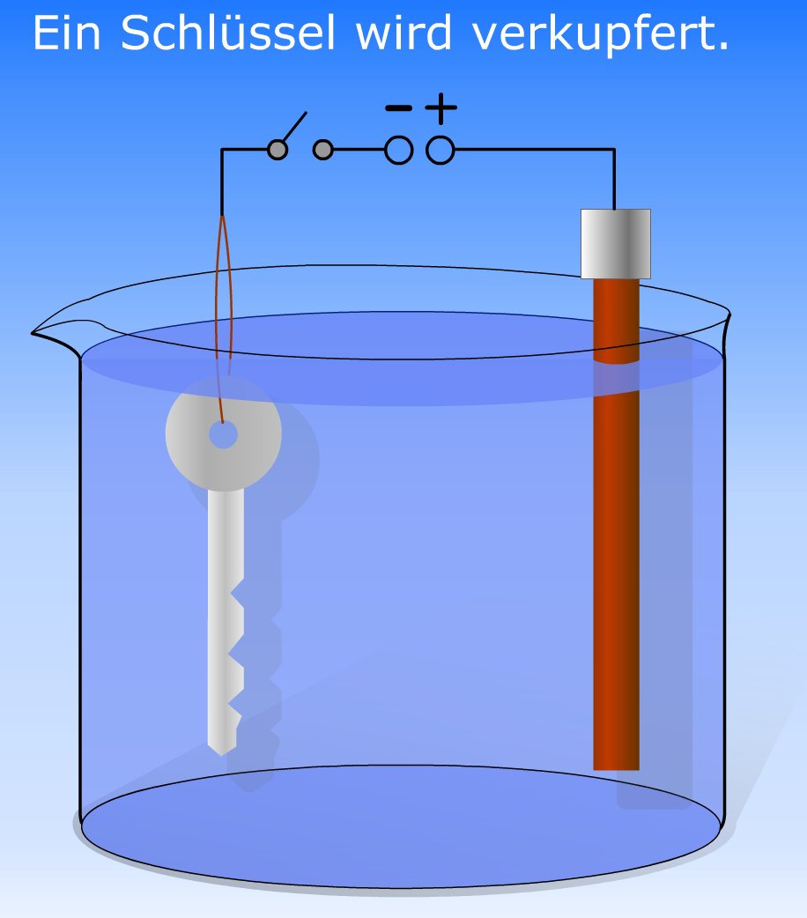

Abb. 1

Mit freundlicher Genehmigung der Arbeitsgruppe Chemiedidaktik der Uni Wuppertal,
www.chemie-interaktiv.net/html_flash/ff_galvanisieren.html

1. Am Schlüssel

2. Am Kupferstab

Berechnen Sie die theoretische Zersetzungsspannung.

Weshalb muss eine geringe Spannung angelegt werden?

Überlegen Sie, welche weiteren Reaktionen am Plus- und Minuspol möglich wären (pH =7).

Zur Reinigung wird der Schlüssel kathodisch mit Hilfe von NaOH(aq) entfettet. Formulieren Sie die Vorgänge, die bei der Entfettung stattfinden (Elektrolyse von NaOH (pH = 14)).

